山本剛爵士三重奏 Tsuyoshi Yamamoto Trio：薄霧迷離 Misty（FIM SACD ISO）

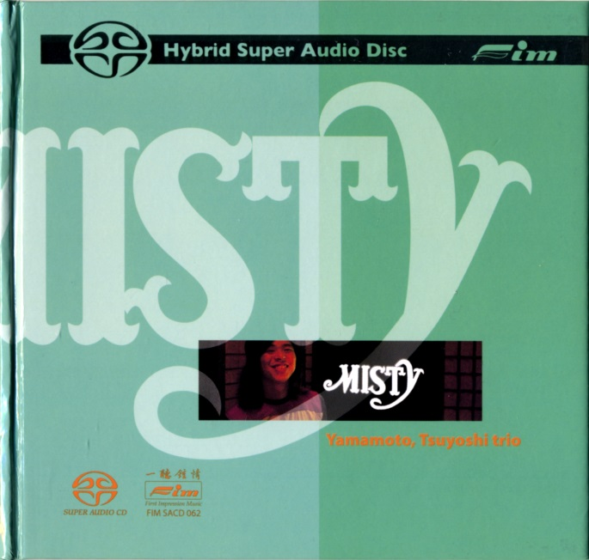

FIM絕版SACD!

山本剛是日本爵士鋼琴名家，也是創立於上世紀70年代的日本著名發燒爵士唱片廠牌“三盲鼠”的當家鋼琴手，曾在“三盲鼠”演錄過數張非常叫好的專輯唱片，如《午夜甜心》（MIDNIGHT SUGAR）、《黑色奧菲爾斯》（BLACK ORPHEUS）、《房話》（GIRL TALK）和《星團》（STARDUST）。他對艾羅爾•加納這首作品《薄霧迷離》極其喜愛，於70年代末率領自己的三重奏演錄了這張以《薄霧迷離》為標題的著名唱片，而操刀錄音的就是“三盲鼠”的當家錄音師神成芳彥。這張專輯在“三盲鼠”公司曾先後以LP黑膠唱片、普通CD、XRCD唱片和XRCD24唱片等多種形式製作出版，堪稱是“三盲鼠”的標誌性名碟。多年來與“三盲鼠”公司合作良多的FIM“一聽鍾情”公司運用最新科技，將“三盲鼠”的幾個經典錄音加以翻刻，打造出全新的SACD版，其中自然也包括這款《薄霧迷離》。
在《薄霧迷離》專輯中，山本剛展示了他那出神入化的精妙演奏技巧，同時他把那種華麗、婉約、甜美而略帶一絲冷峻的個性風格發揮得淋漓盡致，觸鍵飽滿而圓潤，豐美而清冽的琴音似乎是山間流淌著的泉水叮咚妙響，又像是一顆顆充滿彈性的甜蜜糖球，流轉之間呈現出思想的深邃、情感的深沉和靈感的深厚。 FIM“一聽鍾情”公司的SACD唱片一直保持著很高的製作質素，而這一批“三盲鼠”經典錄音SACD新碟自然也相當令人滿意，如這張《薄霧迷離》，透明度、解析力、空氣感就好到了極點，音色實在漂亮。

專輯曲目
01 - Tsuyoshi Yamamoto Trio - Misty
02 - Tsuyoshi Yamamoto Trio - Blues
03 - Tsuyoshi Yamamoto Trio - Yesterdays
04 - Tsuyoshi Yamamoto Trio - Honey Suckle Rose
05 - Tsuyoshi Yamamoto Trio - Smoke Gets in Your Eyes
06 - Tsuyoshi Yamamoto Trio - I Don't Know What Time it Was
07 - Tsuyoshi Yamamoto Trio - Angel Eyes

